администрация МУНИЦИПАЛЬНОГО ОБРАЗОВАНИЯ
СОСНОВОБОРСКИЙ ГОРОДСКОЙ ОКРУГ ЛЕНИНГРАДСКОЙ ОБЛАСТИ

постановление

от 23/12/2021 № 2545

О внесении изменений в постановление администрации
Сосновоборского городского округа от 19.03.2015 № 947
«Об образовании межведомственной рабочей группы
по снижению неформальной занятости, повышению собираемости
страховых взносов в бюджеты государственных
внебюджетных фондов и налога на доходы физических лиц,
при администрации муниципального образования
Сосновоборский городской округ Ленинградской области»

В связи с организационно-штатными изменениями в ИФНС России по г.Сосновый Бор, администрация Сосновоборского городского округа п о с т а н о в л я е т:

1. Внести изменение в постановление администрации Сосновоборского городского округа от 19.03.2015 № 947 «Об образовании межведомственной рабочей группы, по снижению неформальной занятости, повышению собираемости страховых взносов в бюджеты государственных внебюджетных фондов и налога на доходы физических лиц, при администрации муниципального образования Сосновоборский городской округ Ленинградской области» (с внесенными изменениями от 13.12.2018 № 2657):
1.1. В составе межведомственной рабочей группы, по снижению неформальной занятости, повышению собираемости страховых взносов в бюджеты государственных внебюджетных фондов и налога на доходы физических лиц, при администрации муниципального образования Сосновоборский городской округ Ленинградской области слова «Представитель ИФНС России по г. Сосновый Бор (по согласованию)» заменить на слова «Представитель МРИФНС России №3 по Ленинградской области (по согласованию)».
2. Общему отделу администрации (Смолкина М.С.) обнародовать настоящее постановление на электронном сайте городской газеты «Маяк».
3. Отделу по связям с общественностью (пресс-центр) Комитета по общественной безопасности и информации (Бастина Е.А.) разместить настоящее постановление на официальном сайте Сосновоборского городского округа.
4. Настоящее постановление вступает в силу со дня официального обнародования.
5. Контроль за исполнением настоящего постановления оставляю за собой.

Глава Сосновоборского городского округа М.В. Воронков

Исп. Смирнова Н.А.62835 ПТ
СОГЛАСОВАНО:
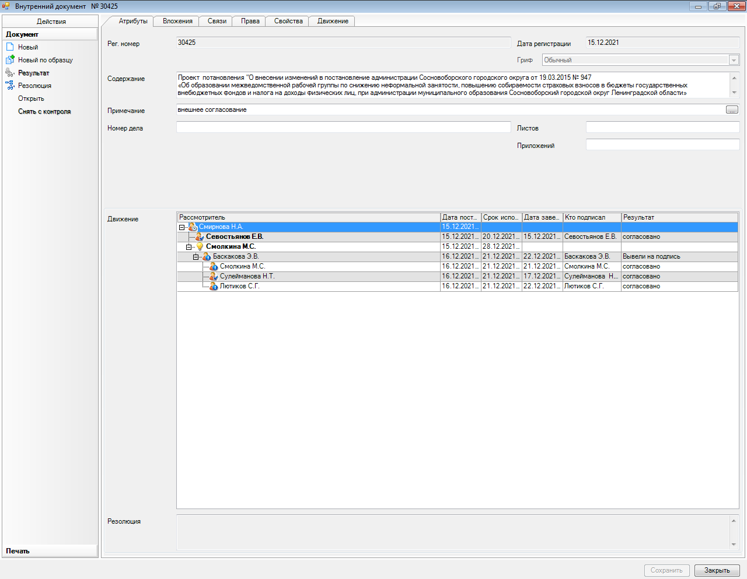

Заместитель начальника МРИФНС России №3
по Ленинградской области

______________М.В. Посмитная
пп

Рассылка: ОЭР,
общий отдел, руководителю
клиентской службы (на правах отдела) г. Сосновый Бор Ленинградской области,
заместителю начальника МРИФНС России №3 по Ленинградской области,прокуратура

